

**О внесении изменений в постановление акимата города Астаны от 9 сентября 2015 года № 107-1565 "Об утверждении регламентов государственных услуг, оказываемых органом, осуществляющим функции по опеке или попечительству"**

***Утративший силу***

Постановление акимата города Астаны от 30 мая 2018 года № 107-960. Зарегистрировано Департаментом юстиции города Астаны 18 июня 2018 года № 1177. Утратило силу постановлением акимата города Нур-Султана от 9 октября 2020 года № 107-2157.

      Сноска. Утратило силу постановлением акимата города Нур-Султана от 09.10.2020 № 107-2157 (вводится в действие по истечении десяти календарных дней после дня его первого официального опубликования).

      В соответствии с законами Республики Казахстан от 23 января 2001 года "О местном государственном управлении и самоуправлении в Республике Казахстан", от 15 апреля 2013 года "О государственных услугах", акимат города Астаны ПОСТАНОВЛЯЕТ:

      1. Внести в постановление акимата города Астаны от 9 сентября 2015 года № 107-1565 "Об утверждении регламентов государственных услуг, оказываемых органом, осуществляющим функции по опеке или попечительству" (зарегистрировано в Реестре государственной регистрации нормативных правовых актов за № 952, опубликовано в газетах "Астана ақшамы", "Вечерняя Астана" от 22 октября 2015 года) следующие изменения:

      приложения 1, 2, 3, 4 к вышеуказанному постановлению изложить в новой редакции согласно приложениям 1, 2, 3, 4 к настоящему постановлению.

      2. Руководителю Государственного учреждения "Управление образования города Астаны" в установленном законодательством Республики Казахстан порядке обеспечить:

      1) государственную регистрацию настоящего постановления в территориальном органе юстиции;

      2) направление копии настоящего постановления в течение десяти календарных дней со дня государственной регистрации в бумажном и электронном виде на казахском и русском языках в Республиканское государственное предприятие на праве хозяйственного ведения "Республиканский центр правовой информации Министерства юстиции Республики Казахстан" для официального опубликования и включения в Эталонный контрольный банк нормативных правовых актов Республики Казахстан;

      3) в течение десяти календарных дней после государственной регистрации настоящего постановления направление его копии для официального опубликования в периодических печатных изданиях, распространяемых на территории города Астаны;

      4) размещение настоящего постановления на интернет-ресурсе акимата города Астаны после его официального опубликования;

      5) в течение десяти рабочих дней после государственной регистрации настоящего постановления представление в территориальный орган юстиции сведений об исполнении мероприятий, предусмотренных подпунктами 1), 2), 3) и 4) настоящего пункта.

      3. Контроль за исполнением настоящего постановления возложить на заместителя акима города Астаны Бектурову М.Е.

      4. Настоящее постановление вводится в действие по истечении десяти календарных дней после дня его первого официального опубликования.

|  |  |
| --- | --- |
| *Аким города Астаны* | *A. Исекешев* |

|  |  |
| --- | --- |
|  | Приложение 1  к постановлению акимата  города Астаны  от 30 мая 2018 года  № 107-960 |
|  | Приложение 1  к постановлению акимата  города Астаны  от 9 сентября 2015 года  № 107-1565 |

**Регламент государственной услуги "Выдача справок по опеке и попечительству"**

**1. Общие положения**

      1. Государственная услуга "Выдача справок по опеке и попечительству" (далее – государственная услуга) оказывается уполномоченным органом акимата города Астаны – Государственным учреждением "Управление образования города Астаны" (далее – услугодатель).

      Настоящий Регламент государственной услуги разработан на основании стандарта государственной услуги "Выдача справок по опеке и попечительству" (далее – Стандарт), утвержденного приказом Министра образования и науки Республики Казахстан от 13 апреля 2015 года № 198 "Об утверждении стандартов государственных услуг, оказываемых в сфере семьи и детей" (зарегистрирован в Реестре государственной регистрации нормативных правовых актов № 11184).

      Прием заявления и выдача результата оказания государственной услуги осуществляются через:

      1) некоммерческое акционерное общество "Государственная корпорация "Правительство для граждан" (далее – Государственная корпорация);

      2) веб-портал "электронного правительства": www.egov.kz (далее –портал).

      2. Форма оказания государственной услуги: электронная (полностью автоматизированная) и (или) бумажная.

      3. Результат оказания государственной услуги – справка об опеке и попечительстве по форме согласно приложению 1 к Стандарту либо мотивированный ответ об отказе в оказании государственной услуги в случаях и по основаниям, предусмотренным в пункте 11 Стандарта.

      Форма представления результата оказания государственной услуги – электронная и (или) бумажная.

      Государственная услуга оказывается физическим лицам (далее – услугополучатель) бесплатно.

      В случае обращения услугополучателя за результатом оказания государственной услуги на бумажном носителе результат оказания государственной услуги оформляется в электронной форме, распечатывается, заверяется печатью и подписью уполномоченного лица услугодателя.

      На портале результат оказания государственной услуги направляется и хранится в "личном кабинете" услугополучателя в форме электронного документа, подписанного электронной цифровой подписью (далее – ЭЦП) уполномоченного лица услугодателя.

**2. Описание порядка действий структурных подразделений (работников) услугодателя в процессе оказания государственной услуги**

      4. Основанием для начала процедуры (действия) по оказанию государственной услуги является:

      при обращении услугополучателя в Государственную корпорацию – заявление по форме согласно приложению 2 к Стандарту с представлением необходимых документов, указанных в пункте 9 Стандарта;

      в случае представления услугополучателем неполного пакета документов согласно перечню, предусмотренному в пункте 9 Стандарта, работник Государственной корпорации отказывает в приеме заявления и выдает расписку об отказе в приеме документов согласно приложению 3 к Стандарту;

      при обращении на портал – запрос в форме электронного документа, подписанного ЭЦП услугополучателя, с представлением необходимых документов, указанных в пункте 9 Стандарта.

      Длительность обработки запроса услугополучателя с момента сдачи документов в Государственную корпорацию, а также при обращении на портал – 5 (пять) минут.

      В случае отсутствия данных в информационных системах – 3 (три) рабочих дня.

      5. Содержание каждой процедуры (действия), входящей в состав процесса оказания государственной услуги, длительность его выполнения:

      ответственный исполнитель услугодателя с момента поступления из Государственной корпорации необходимых документов услугополучателя, указанных в пункте 9 Стандарта, осуществляет прием и их регистрацию, рассматривает поступившие документы услугополучателя, готовит:

      справку об опеке и попечительстве либо мотивированный ответ об отказе в оказании государственной услуги по основаниям, предусмотренным пунктом 10 Стандарта, – 3 (три) рабочих дня;

      1) ответственный исполнитель услугодателя направляет справку об опеке и попечительстве руководителю услугодателя на подписание, руководитель услугодателя рассматривает справку об опеке и попечительстве и подписывает ее, направляет ответственному исполнителю услугодателя – 1 (один) рабочий день;

      2) ответственный исполнитель услугодателя регистрирует справку об опеке и попечительстве в журнале учета и направляет в Государственную корпорацию результат оказания государственной услуги – 1 (один) рабочий день.

      6. Результат оказания государственной услуги – справка об опеке и попечительстве.

      Ответственный исполнитель услугодателя вносит сведения об опекунах (попечителях) и подопечных в Реестр электронной базы "Е-попечительство" – 1 (один) рабочий день.

**3. Описание порядка взаимодействия структурных подразделений (работников) услугодателя в процессе оказания государственной услуги**

      7. Перечень структурных подразделений (работников) услугодателя, которые участвуют в процессе оказания государственной услуги:

      1) ответственный исполнитель услугодателя;

      2) руководитель услугодателя.

      8. Описание последовательности процедур (действий) между структурными подразделениями (работниками) услугодателя с указанием длительности каждой процедуры (действия) отражено в справочнике бизнес-процессов оказания государственной услуги согласно приложению к настоящему Регламенту.

**4. Описание порядка взаимодействия с Государственной корпорацией "Правительство для граждан" (или) иными услугодателями, а также порядка использования информационных систем в процессе оказания государственной услуги**

      9. Описание процесса получения результата оказания государственной услуги через Государственную корпорацию с указанием длительности каждой процедуры (действия):

      1) услугополучатель подает необходимые документы и заявление оператору Государственной корпорации, который осуществляет прием в операционном зале путем "электронной очереди";

      2) процесс 1 – ввод оператором Государственной корпорации в автоматизированное рабочее место интегрированной информационной системы Государственной корпорации (далее – АРМ ИИС Государственной корпорации) логина и пароля (процесс авторизации) для оказания государственной услуги;

      3) процесс 2 – выбор оператором Государственной корпорации государственной услуги, указанной в настоящем Регламенте, вывод на экран формы запроса для оказания государственной услуги и ввод оператором Государственной корпорации данных услугополучателя, а также данных по доверенности представителя услугополучателя (при наличии нотариально удостоверенной доверенности);

      4) процесс 3 – направление запроса через шлюз "электронного правительства" (далее – ШЭП) в Государственную базу данных "Физические лица" (далее – ГБД ФЛ) о данных услугополучателя, а также в Единую нотариальную информационную систему (далее – ЕНИС) данных о доверенности представителя услугополучателя;

      5) условие 1 – проверка наличия данных услугополучателя в ГБД ФЛ и данных о доверенности в ЕНИС;

      6) процесс 4 – формирование сообщения о невозможности получения данных в связи с отсутствием данных услугополучателя в ГБД ФЛ и данных о доверенности в ЕНИС;

      7) процесс 5 – направление электронного документа (запроса услугополучателя), удостоверенного (подписанного) ЭЦП оператора Государственной корпорации, через ШЭП в автоматизированное рабочее место регионального шлюза "электронного правительства" (далее – АРМ РШЭП).

      10. Описание порядка обращения услугополучателя при оказании государственной услуги через портал и последовательности процедур (действий) услугодателя и услугополучателя:

      выдача готовых документов осуществляется на основании расписки о приеме документов при предъявлении услугополучателем удостоверения личности (либо удостоверения личности его представителя по нотариально заверенной доверенности).

      Государственная корпорация обеспечивает хранение результата оказания государственной услуги в течение одного месяца, после чего передает услугодателю для дальнейшего хранения. При обращении услугополучателя по истечении одного месяца по запросу Государственной корпорации услугодатель в течение одного рабочего дня направляет готовые документы в Государственную корпорацию для выдачи услугополучателю.

      11. Описание порядка обращения услугополучателя при оказании государственной услуги через портал и последовательности процедур (действий):

      1) услугополучатель осуществляет регистрацию на портале с помощью индивидуального идентификационного номера (далее – ИИН), а также пароля;

      2) процесс 1 – ввод услугополучателем ИИН и пароля (процесс авторизации) на портале для получения государственной услуги;

      3) условие 1 – проверка на портале подлинности данных о зарегистрированном услугополучателе через ИИН и пароль;

      4) процесс 2 – формирование порталом сообщения об отказе в авторизации в связи с имеющимися нарушениями в данных услугополучателя;

      5) процесс 3 – выбор услугополучателем государственной услуги, указанной в настоящем Регламенте, вывод на экран формы запроса для оказания государственной услуги и заполнение формы (ввод данных) с учетом ее структуры и форматных требований, прикрепление к форме запроса необходимых копий документов в электронном виде, указанных в пункте 9 Стандарта, а также выбор регистрационного свидетельства ЭЦП для удостоверения (подписания) запроса;

      6) условие 2 – проверка на портале срока действия регистрационного свидетельства ЭЦП услугополучателя и отсутствия в списке отозванных (аннулированных) регистрационных свидетельств, а также соответствия идентификационных данных (между ИИН, указанным в запросе, и ИИН, указанным в регистрационном свидетельстве ЭЦП);

      7) процесс 4 – формирование сообщения об отказе в запрашиваемой государственной услуге в связи с неподтверждением подлинности ЭЦП услугополучателя;

      8) процесс 5 – направление электронного документа (запроса услугополучателя), удостоверенного (подписанного) ЭЦП услугополучателя, через ШЭП в АРМ РШЭП для обработки запроса услугодателем;

      9) условие 3 – проверка услугодателем соответствия приложенных услугополучателем документов, указанных в пункте 9 Стандарта, и основания для оказания государственной услуги;

      10) процесс 6 – формирование сообщения об отказе в запрашиваемой государственной услуге в связи с имеющимися нарушениями в документах услугополучателя;

      11) процесс 7 – получение услугополучателем результата оказания государственной услуги (уведомление в форме электронного документа), сформированного в АРМ РШЭП.

      Результат оказания государственной услуги направляется услугополучателю в "личный кабинет" в форме электронного документа, удостоверенного ЭЦП уполномоченного лица услугодателя.

|  |  |
| --- | --- |
|  | Приложение к Регламенту государственной услуги "Выдача справок по  опеке и попечительству" |

**Справочник бизнес-процессов оказания государственной услуги**

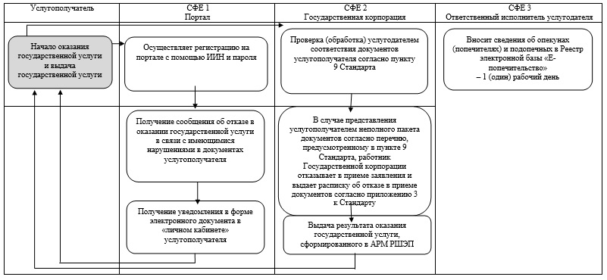

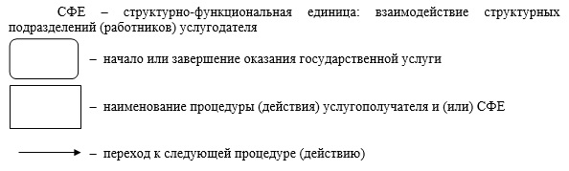

|  |  |
| --- | --- |
|  | Приложение 2 к постановлению акимата города Астаны от 30 мая 2018 года № 107-960 |
|  | Приложение 2 к постановлению акимата города Астаны от 9 сентября 2015 года № 107-1565 |

**Регламент государственной услуги "Установление опеки или попечительства над ребенком-сиротой (детьми-сиротами) и ребенком (детьми), оставшимся без попечения родителей"**

**1. Общие положения**

      1. Государственная услуга "Установление опеки или попечительства над ребенком-сиротой (детьми-сиротами) и ребенком (детьми), оставшимся без попечения родителей" (далее – государственная услуга) оказывается уполномоченным органом акимата города Астаны (далее – акимат) – Государственным учреждением "Управление образования города Астаны" (далее – услугодатель).

      Настоящий Регламент государственной услуги разработан на основании стандарта государственной услуги "Установление опеки или попечительства над ребенком-сиротой (детьми-сиротами) и ребенком (детьми), оставшимся без попечения родителей" (далее – Стандарт), утвержденного приказом Министра образования и науки Республики Казахстан от 13 апреля 2015 года № 198 "Об утверждении стандартов государственных услуг, оказываемых в сфере семьи и детей" (зарегистрирован в Реестре государственной регистрации нормативных правовых актов № 11184).

      Прием заявления и выдача результата оказания государственной услуги осуществляются через:

      1) некоммерческое акционерное общество "Государственная корпорация "Правительство для граждан" (далее – Государственная корпорация);

      2) веб-портал "электронного правительства": www.egov.kz (далее –портал).

      2. Форма оказания государственной услуги: электронная (частично автоматизированная) и (или) бумажная.

      3. Результат оказания государственной услуги – постановление акимата об установлении опеки или попечительства над ребенком-сиротой (детьми-сиротами) и ребенком (детьми), оставшимся без попечения родителей, по форме согласно приложению 1 к Стандарту либо мотивированный ответ об отказе в оказании государственной услуги по основаниям, предусмотренным пунктом 10 Стандарта.

      Форма представления результата оказания государственной услуги –электронная и (или) бумажная.

      Государственная услуга оказывается физическим лицам (далее – услугополучатель) бесплатно.

      В случае обращения услугополучателя за результатом оказания государственной услуги на бумажном носителе результат оказания государственной услуги оформляется в электронной форме, распечатывается, заверяется печатью и подписью уполномоченного лица услугодателя.

      На портале результат оказания государственной услуги направляется и хранится в "личном кабинете" услугополучателя в форме электронного документа, подписанного электронной цифровой подписью (далее – ЭЦП) уполномоченного лица услугодателя.

**2. Описание порядка действий структурных подразделений (работников) услугодателя в процессе оказания государственной услуги**

      4. Основанием для начала процедуры (действия) по оказанию государственной услуги является:

      при обращении услугополучателя в Государственную корпорацию – заявление по форме согласно приложению 2 к Стандарту с представлением необходимых документов, указанных в пункте 9 Стандарта;

      в случае представления услугополучателем неполного пакета документов согласно перечню, предусмотренному в пункте 9 Стандарта, работник Государственной корпорации отказывает в приеме заявления и выдает расписку об отказе в приеме документов согласно приложению 4 к Стандарту;

      при обращении на портал – запрос в форме электронного документа, подписанного ЭЦП услугополучателя, с представлением необходимых документов, указанных в пункте 9 Стандарта.

      5. Содержание каждой процедуры (действия), входящей в состав процесса оказания государственной услуги, длительность его выполнения:

      1) ответственный исполнитель услугодателя с момента поступления из Государственной корпорации необходимых документов услугополучателя, указанных в пункте 9 Стандарта, осуществляет прием и их регистрацию – 15 (пятнадцать) минут.

      2) ответственный исполнитель услугодателя рассматривает поступившие документы услугополучателя, готовит проект постановления акимата о назначении опеки или попечительства над ребенком-сиротой (детьми-сиротами) и ребенком (детьми), оставшимся без попечения родителей, либо мотивированный ответ об отказе в оказании государственной услуги – 14 (четырнадцать) календарных дней;

      3) акимат выносит и регистрирует постановление акимата, готовит выписку из приложения к постановлению акимата и направляет ответственному исполнителю услугодателя – 14 (четырнадцать) календарных дней;

      4) ответственный исполнитель услугодателя регистрирует выписку из приложения к постановлению акимата в журнале учета и направляет в Государственную корпорацию результат оказания государственной услуги – 1 (один) календарный день.

      6. Результат оказания государственной услуги – постановление акимата об установлении опеки или попечительства над ребенком-сиротой (детьми-сиротами) и ребенком (детьми), оставшимся без попечения родителей.

**3. Описание порядка взаимодействия структурных подразделений (работников) услугодателя в процессе оказания государственной услуги**

      7. Перечень структурных подразделений (работников) услугодателя, которые участвуют в процессе оказания государственной услуги:

      1) ответственный исполнитель услугодателя;

      2) руководитель услугодателя.

      8. Описание последовательности процедур (действий) между структурными подразделениями (работниками) услугодателя с указанием длительности каждой процедуры (действия) отражено в справочнике бизнес-процессов оказания государственной услуги согласно приложению к настоящему Регламенту.

**4. Описание порядка взаимодействия с Государственной корпорацией "Правительство для граждан" (или) иными услугодателями, а также порядка использования информационных систем в процессе оказания государственной услуги**

      9. Описание процесса получения результата оказания государственной услуги через Государственную корпорацию с указанием длительности каждой процедуры (действия):

      1) услугополучатель подает необходимые документы и заявление оператору Государственной корпорации, который осуществляет прием в операционном зале путем "электронной очереди", по месту жительства лица, нуждающегося в опеке или попечительстве, либо по месту нахождения имущества, подлежащего опеке, без ускоренного обслуживания, возможно бронирование "электронной очереди" посредством портала;

      длительность обработки запроса услугополучателя – 15 (пятнадцать) минут.

      2) процесс 1 – ввод оператором Государственной корпорации в автоматизированное рабочее место интегрированной информационной системы Государственной корпорации (далее – АРМ ИИС Государственной корпорации) логина и пароля (процесс авторизации) для оказания государственной услуги;

      3) процесс 2 – выбор оператором Государственной корпорации государственной услуги, указанной в настоящем Регламенте, вывод на экран формы запроса для оказания государственной услуги и ввод оператором Государственной корпорации данных услугополучателя, а также данных по доверенности представителя услугополучателя (при наличии нотариально удостоверенной доверенности);

      4) процесс 3 – направление запроса через шлюз "электронного правительства" (далее – ШЭП) в Государственную базу данных "Физические лица" (далее – ГБД ФЛ) о данных услугополучателя, а также в Единую нотариальную информационную систему (далее – ЕНИС) данных о доверенности представителя услугополучателя;

      5) условие 1 – проверка наличия данных услугополучателя в ГБД ФЛ и данных о доверенности в ЕНИС;

      6) процесс 4 – формирование сообщения о невозможности получения данных в связи с отсутствием данных услугополучателя в ГБД ФЛ и данных о доверенности в ЕНИС;

      7) процесс 5 – направление электронного документа (запроса услугополучателя), удостоверенного (подписанного) ЭЦП оператора Государственной корпорации, через ШЭП в автоматизированное рабочее место регионального шлюза "электронного правительства" (далее – АРМ РШЭП).

      10. Описание порядка обращения услугополучателя при оказании государственной услуги через портал и последовательности процедур (действий) услугодателя и услугополучателя:

      выдача готовых документов осуществляется на основании расписки о приеме документов при предъявлении услугополучателем удостоверения личности (либо удостоверения личности его представителя по нотариально заверенной доверенности).

      Государственная корпорация обеспечивает хранение результата оказания государственной услуги в течение одного месяца, после чего передает услугодателю для дальнейшего хранения. При обращении услугополучателя по истечении одного месяца по запросу Государственной корпорации услугодатель в течение одного рабочего дня направляет готовые документы в Государственную корпорацию для выдачи услугополучателю.

      11. Описание порядка обращения услугополучателя при оказании государственной услуги через портал и последовательности процедур (действий):

      1) услугополучатель осуществляет регистрацию на портале с помощью индивидуального идентификационного номера (далее – ИИН), а также пароля;

      2) процесс 1 – ввод услугополучателем ИИН и пароля (процесс авторизации) на портале для получения государственной услуги;

      3) условие 1 – проверка на портале подлинности данных о зарегистрированном услугополучателе через ИИН и пароль;

      4) процесс 2 – формирование порталом сообщения об отказе в авторизации в связи с имеющимися нарушениями в данных услугополучателя;

      5) процесс 3 – выбор услугополучателем государственной услуги, указанной в настоящем Регламенте, вывод на экран формы запроса для оказания государственной услуги и заполнение формы (ввод данных) с учетом ее структуры и форматных требований, прикрепление к форме запроса необходимых копий документов в электронном виде, указанных в пункте 9 Стандарта, а также выбор регистрационного свидетельства ЭЦП для удостоверения (подписания) запроса;

      6) условие 2 – проверка на портале срока действия регистрационного свидетельства ЭЦП услугополучателя и отсутствия в списке отозванных (аннулированных) регистрационных свидетельств, а также соответствия идентификационных данных (между ИИН, указанным в запросе, и ИИН, указанным в регистрационном свидетельстве ЭЦП);

      7) процесс 4 – формирование сообщения об отказе в запрашиваемой государственной услуге в связи с неподтверждением подлинности ЭЦП услугополучателя;

      8) процесс 5 – направление электронного документа (запроса услугополучателя), удостоверенного (подписанного) ЭЦП услугополучателя, через ШЭП в АРМ РШЭП для обработки запроса услугодателем;

      9) условие 3 – проверка услугодателем соответствия приложенных услугополучателем документов, указанных в пункте 9 Стандарта, и основания для оказания государственной услуги;

      10) процесс 6 – формирование сообщения об отказе в запрашиваемой государственной услуге в связи с имеющимися нарушениями в документах услугополучателя;

      11) процесс 7 – получение услугополучателем результата оказания государственной услуги (уведомление в форме электронного документа), сформированного в АРМ РШЭП.

      Результат оказания государственной услуги направляется услугополучателю в "личный кабинет" в форме электронного документа, удостоверенного ЭЦП уполномоченного лица услугодателя.

|  |  |
| --- | --- |
|  | Приложение к Регламенту государственной услуги "Установление опеки или попечительства над ребенком- сиротой (детьми-сиротами) и ребенком (детьми), оставшимся без попечения родителей" |

**Справочник бизнес-процессов оказания государственной услуги**

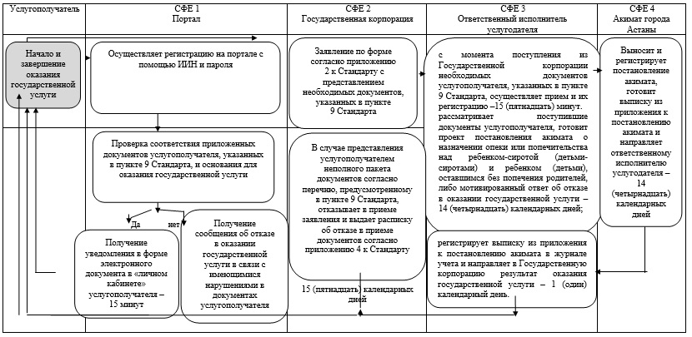

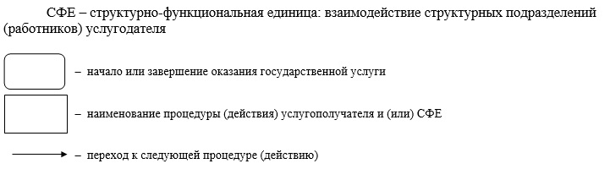

|  |  |
| --- | --- |
|  | Приложение 3 к постановлению акимата города Астаны от 30 мая 2018 года № 107-960 |
|  | Приложение 3 к постановлению акимата города Астаны от 9 сентября 2015 года № 107-1565 |

**Регламент государственной услуги "Выдача справок для распоряжения имуществом несовершеннолетних детей и оформления наследства несовершеннолетним детям"**

**1. Общие положения**

      1. Государственная услуга "Выдача справок для распоряжения имуществом несовершеннолетних детей и оформления наследства несовершеннолетним детям" (далее – государственная услуга) оказывается уполномоченным органом акимата города Астаны – Государственным учреждением "Управление образования города Астаны" (далее – услугодатель).

      Настоящий Регламент государственной услуги разработан на основании стандарта государственной услуги "Выдача справок для распоряжения имуществом несовершеннолетних детей и оформления наследства несовершеннолетним детям" (далее – Стандарт), утвержденного приказом Министра образования и науки Республики Казахстан от 13 апреля 2015 года № 198 "Об утверждении стандартов государственных услуг, оказываемых в сфере семьи и детей" (зарегистрирован в Реестре государственной регистрации нормативных правовых актов № 11184).

      Прием заявления и выдача результата оказания государственной услуги осуществляются через:

      1) некоммерческое акционерное общество "Государственная корпорация "Правительство для граждан" (далее – Государственная корпорация);

      2) веб-портал "электронного правительства" www.egov.kz (далее – портал).

      2. Форма оказания государственной услуги: электронная (частично автоматизированная) и (или) бумажная.

      3. Результат оказания государственной услуги:

      1) справка для распоряжения имуществом, принадлежащим по праву наследования несовершеннолетним детям, по форме согласно приложению 1 к Стандарту;

      2) справка в органы внутренних дел для распоряжения имуществом несовершеннолетних детей по форме согласно приложению 2 к Стандарту;

      3) справка для распоряжения имуществом, принадлежащим на праве собственности несовершеннолетним детям, по форме согласно приложению 3 к Стандарту либо мотивированный ответ об отказе в оказании государственной услуги в случаях и по основаниям, предусмотренным в пункте 11 Стандарта.

      В случае обращения услугополучателя за результатом оказания государственной услуги на бумажном носителе результат оказания государственной услуги оформляется в электронной форме, распечатывается, заверяется печатью и подписью уполномоченного лица услугодателя.

      На портале результат оказания государственной услуги направляется и хранится в "личном кабинете" услугополучателя в форме электронного документа, подписанного электронной цифровой подписью (далее – ЭЦП) уполномоченного лица услугодателя.

      Государственная услуга оказывается бесплатно физическим лицам (далее – услугополучатель).

      Форма представления результата оказания государственной услуги –электронная и (или) бумажная.

**2. Описание порядка действий структурных подразделений (работников) услугодателя в процессе оказания государственной услуги**

      4. Основанием для начала процедуры (действия) по оказанию государственной услуги является:

      при обращении услугополучателя в Государственную корпорацию – заявление по форме согласно приложениям 4, 5, 6 к Стандарту с представлением необходимых документов, указанных в пункте 9 Стандарта;

      в случае представления услугополучателем неполного пакета документов, указанных в пункте 9 Стандарта, оператор Государственной корпорации отказывает в приеме заявления и выдает расписку об отказе в приеме документов согласно приложению 7 к Стандарту;

      при обращении через портал – запрос в форме электронного документа, подписанного электронной цифровой подписью (далее – ЭЦП) услугополучателя, с представлением необходимых документов, указанных в пункте 9 Стандарта.

      5. Содержание каждой процедуры (действия), входящей в состав процесса оказания государственной услуги, длительность его выполнения:

      действие 1 – ответственный исполнитель услугодателя с момента поступления из Государственной корпорации необходимых документов услугополучателя, указанных в пункте 9 Стандарта, осуществляет прием и их регистрацию – 15 (пятнадцать) минут.

      Результатом процедуры (действия) по оказанию государственной услуги по действию 1 является прием и регистрация заявления от услугополучателя ответственным исполнителем услугодателя;

      действие 2 – рассмотрение документов услугополучателя ответственным исполнителем услугодателя на соответствие предъявляемым требованиям, указанным в пункте 9 Стандарта, и подготовка необходимых справок согласно приложениям 1, 2, 3 к Стандарту – 2 (два) рабочих дня.

      Результатом процедуры по действию 2 является рассмотрение документов услугополучателя ответственным исполнителем услугодателя на соответствие предъявляемым требованиям, предусмотренным в пункте 9 Стандарта, и подготовка необходимых справок согласно приложениям 1, 2, 3 к Стандарту;

      действие 3 – подписание руководителем услугодателя результата оказания государственной услуги – 1 (один) рабочий день.

      Результатом процедуры по действию 3 является подписание результата оказания государственной услуги руководителем услугодателя;

      действие 4 – направление подписанного руководителем услугодателя результата оказания государственной услуги услугополучателю – 1 (один) рабочий день.

      Результатом процедуры по действию 4 является направление подписанного руководителем услугодателя результата оказания государственной услуги услугополучателю.

      Срок оказания государственной услуги с момента сдачи пакета документов услугополучателем – 5 (пять) рабочих дней.

**3. Описание порядка взаимодействия структурных подразделений (работников) услугодателя в процессе оказания государственной услуги**

      6. Перечень структурных подразделений (работников) услугодателя, которые участвуют в процессе оказания государственной услуги:

      1) ответственный исполнитель услугодателя;

      2) руководитель услугодателя.

      7. Описание последовательности процедур (действий) между структурными подразделениями (работниками) услугодателя с указанием длительности каждой процедуры (действия) отражено в справочнике бизнес-процессов оказания государственной услуги согласно приложению к настоящему Регламенту.

**4. Описание порядка взаимодействия с Государственной корпорацией "Правительство для граждан" (или) иными услугодателями, а также порядка использования информационных систем в процессе оказания государственной услуги**

      8. Описание процесса получения результата оказания государственной услуги через Государственную корпорацию с указанием длительности каждой процедуры (действия):

      1) услугополучатель подает необходимые документы и заявление оператору Государственной корпорации, который осуществляет прием в операционном зале путем "электронной очереди";

      2) процесс 1 – ввод оператором Государственной корпорации в автоматизированное рабочее место интегрированной информационной системы Государственной корпорации (далее – АРМ ИИС Государственной корпорации) логина и пароля (процесс авторизации) для оказания государственной услуги;

      3) процесс 2 – выбор оператором Государственной корпорации государственной услуги, указанной в настоящем Регламенте, вывод на экран формы запроса для оказания государственной услуги и ввод оператором Государственной корпорации данных услугополучателя, а также данных по доверенности представителя услугополучателя (при наличии нотариально удостоверенной доверенности);

      4) процесс 3 – направление запроса через шлюз "электронного правительства" (далее – ШЭП) в Государственную базу данных "Физические лица" (далее – ГБД ФЛ) о данных услугополучателя, а также в Единую нотариальную информационную систему (далее – ЕНИС) данных о доверенности представителя услугополучателя;

      5) условие 1 – проверка наличия данных услугополучателя в ГБД ФЛ и данных о доверенности в ЕНИС;

      6) процесс 4 – формирование сообщения о невозможности получения данных в связи с отсутствием данных услугополучателя в ГБД ФЛ и данных о доверенности в ЕНИС;

      7) процесс 5 – направление электронного документа (запроса услугополучателя), удостоверенного (подписанного) ЭЦП оператора Государственной корпорации, через ШЭП в автоматизированное рабочее место регионального шлюза "электронного правительства" (далее – АРМ РШЭП).

      9. Описание порядка обращения услугополучателя при оказании государственной услуги через портал и последовательности процедур (действий) услугодателя и услугополучателя:

      выдача готовых документов осуществляется на основании расписки о приеме документов при предъявлении услугополучателем удостоверения личности (либо удостоверения личности его представителя по нотариально заверенной доверенности).

      Государственная корпорация обеспечивает хранение результата оказания государственной услуги в течение одного месяца, после чего передает услугодателю для дальнейшего хранения. При обращении услугополучателя по истечении одного месяца по запросу Государственной корпорации услугодатель в течение одного рабочего дня направляет готовые документы в Государственную корпорацию для выдачи услугополучателю.

      10. Описание порядка обращения услугополучателя при оказании государственной услуги через портал и последовательности процедур (действий):

      1) услугополучатель осуществляет регистрацию на портале с помощью индивидуального идентификационного номера (далее – ИИН), а также пароля;

      2) процесс 1 – ввод услугополучателем ИИН и пароля (процесс авторизации) на портале для получения государственной услуги;

      3) условие 1 – проверка на портале подлинности данных о зарегистрированном услугополучателе через ИИН и пароль;

      4) процесс 2 – формирование порталом сообщения об отказе в авторизации в связи с имеющимися нарушениями в данных услугополучателя;

      5) процесс 3 – выбор услугополучателем государственной услуги, указанной в настоящем Регламенте, вывод на экран формы запроса для оказания государственной услуги и заполнение формы (ввод данных) с учетом ее структуры и форматных требований, прикрепление к форме запроса необходимых копий документов в электронном виде, указанных в пункте 9 Стандарта, а также выбор регистрационного свидетельства ЭЦП для удостоверения (подписания) запроса;

      6) условие 2 – проверка на портале срока действия регистрационного свидетельства ЭЦП услугополучателя и отсутствия в списке отозванных (аннулированных) регистрационных свидетельств, а также соответствия идентификационных данных (между ИИН, указанным в запросе, и ИИН, указанным в регистрационном свидетельстве ЭЦП);

      7) процесс 4 – формирование сообщения об отказе в запрашиваемой государственной услуге в связи с неподтверждением подлинности ЭЦП услугополучателя;

      8) процесс 5 – направление электронного документа (запроса услугополучателя), удостоверенного (подписанного) ЭЦП услугополучателя, через ШЭП в АРМ РШЭП для обработки запроса услугодателем;

      9) условие 3 – проверка услугодателем соответствия приложенных услугополучателем документов, указанных в пункте 9 Стандарта, и основания для оказания государственной услуги;

      10) процесс 6 – формирование сообщения об отказе в запрашиваемой государственной услуге в связи с имеющимися нарушениями в документах услугополучателя;

      11) процесс 7 – получение услугополучателем результата оказания государственной услуги (уведомление в форме электронного документа), сформированного в АРМ РШЭП.

      Результат оказания государственной услуги направляется услугополучателю в "личный кабинет" в форме электронного документа, удостоверенного ЭЦП уполномоченного лица услугодателя.

|  |  |
| --- | --- |
|  | Приложение к Регламенту государственной услуги "Выдача справок для распоряжения имуществом  несовершеннолетних детей и оформления наследства несовершеннолетним детям" |

**Справочник бизнес-процессов оказания государственной услуги**

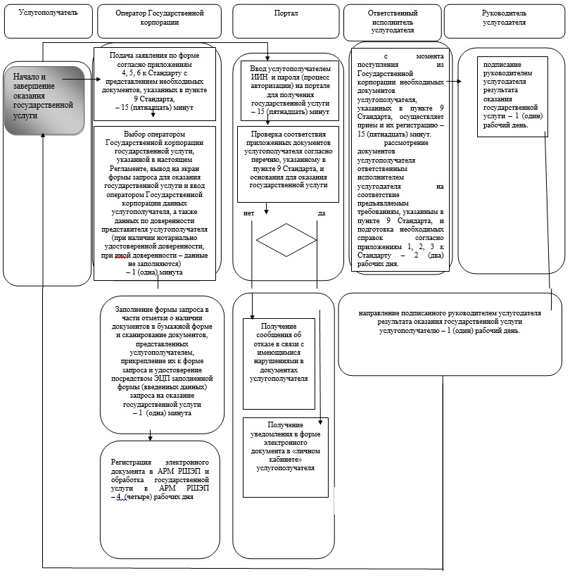

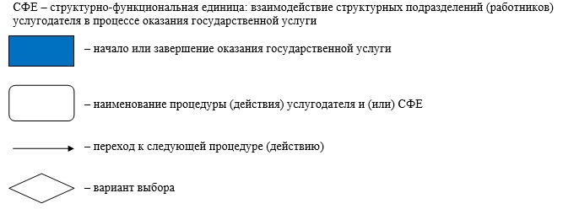

|  |  |
| --- | --- |
|  | Приложение 4 к постановлению акимата города Астаны от 30 мая 2018 года № 107-960 |
|  | Приложение 4 к постановлению акимата города Астаны от 9 сентября 2015 года № 107-1565 |

**Регламент государственной услуги "Назначение выплаты пособия опекунам или попечителям на содержание ребенка-сироты (детей-сирот) и ребенка (детей), оставшегося без попечения родителей"**

**1. Общие положения**

      1. Государственная услуга "Назначение выплаты пособия опекунам или попечителям на содержание ребенка-сироты (детей-сирот) и ребенка (детей), оставшегося без попечения родителей" (далее – государственная услуга) оказывается уполномоченным органом акимата города Астаны – Государственным учреждением "Управление образования города Астаны" (далее – услугодатель).

      Настоящий Регламент государственной услуги разработан на основании стандарта государственной услуги "Назначение выплаты пособия опекунам или попечителям на содержание ребенка-сироты (детей-сирот) и ребенка (детей), оставшегося без попечения родителей" (далее – Стандарт), утвержденного приказом Министра образования и науки Республики Казахстан от 13 апреля 2015 года № 198 "Об утверждении стандартов государственных услуг, оказываемых в сфере семьи и детей" (зарегистрирован в Реестре государственной регистрации нормативных правовых актов № 11184).

      Прием заявления и выдача результата оказания государственной услуги осуществляются через:

      1) некоммерческое акционерное общество "Государственная корпорация "Правительство для граждан" (далее – Государственная корпорация);

      2) веб-портал "электронного правительства": www.egov.kz (далее –портал).

      2. Форма оказания государственной услуги: электронная (частично автоматизированная) и (или) бумажная.

      3. Результат оказания государственной услуги – решение о назначении пособия опекунам или попечителям на содержание ребенка-сироты (детей-сирот) и ребенка (детей), оставшегося без попечения родителей, по форме согласно приложению 1 к Стандарту либо мотивированный ответ об отказе в оказании государственной услуги в случаях и по основаниям, предусмотренным пунктом 10 Стандарта.

      Форма представления результата оказания государственной услуги –электронная и (или) бумажная.

      Государственная услуга оказывается бесплатно физическим лицам (далее – услугополучатель).

      В случае обращения услугополучателя за результатом оказания государственной услуги на бумажном носителе результат оказания государственной услуги оформляется в электронной форме, распечатывается, заверяется печатью и подписью уполномоченного лица услугодателя.

      На портале результат оказания государственной услуги направляется и хранится в "личном кабинете" услугополучателя в форме электронного документа, подписанного электронной цифровой подписью (далее – ЭЦП) уполномоченного лица услугодателя.

**2. Описание порядка действий структурных подразделений (работников) услугодателя в процессе оказания государственной услуги**

      4. Основанием для начала процедуры (действия) по оказанию государственной услуги является:

      при обращении услугополучателя в Государственную корпорацию – заявление по форме согласно приложению 2 к Стандарту с представлением необходимых документов, указанных в пункте 9 Стандарта;

      в случае представления услугополучателем неполного пакета документов согласно перечню, предусмотренному в пункте 9 Стандарта, работник Государственной корпорации отказывает в приеме заявления и выдает расписку об отказе в приеме документов согласно приложению 3 к Стандарту;

      при обращении на портал – запрос в форме электронного документа, подписанного ЭЦП услугополучателя, с представлением необходимых документов, указанных в пункте 9 Стандарта.

      5. Содержание каждой процедуры (действия), входящей в состав процесса оказания государственной услуги, длительность его выполнения:

      1) ответственный исполнитель услугодателя с момента поступления из Государственной корпорации необходимых документов услугополучателя, указанных в пункте 9 Стандарта, осуществляет прием и их регистрацию – 15 (пятнадцать) минут;

      2) ответственный исполнитель услугодателя рассматривает поступившие документы услугополучателя, готовит проект решения о назначении пособия опекунам или попечителям на содержание ребенка-сироты (детей-сирот) и ребенка (детей), оставшегося без попечения родителей, согласно приложению 1 к Стандарту либо мотивированный ответ об отказе в оказании государственной услуги – 7 (семь) рабочих дней;

      3) руководитель услугодателя рассматривает проект решения о назначении пособия опекунам или попечителям на содержание ребенка-сироты (детей-сирот) и ребенка (детей), оставшегося без попечения родителей, и подписывает его – 1 (один) рабочий день;

      4) ответственный исполнитель услугодателя регистрирует решение о назначении пособия опекунам или попечителям на содержание ребенка-сироты (детей-сирот) и ребенка (детей), оставшегося без попечения родителей, в журнале учета и направляет в Государственную корпорацию результат оказания государственной услуги – 1 (один) рабочий день.

      6. Результат оказания государственной услуги – решение о назначении пособия опекунам или попечителям на содержание ребенка-сироты (детей-сирот) и ребенка (детей), оставшегося без попечения родителей.

**3. Описание порядка взаимодействия структурных подразделений (работников) услугодателя в процессе оказания государственной услуги**

      7. Перечень структурных подразделений (работников) услугодателя, которые участвуют в процессе оказания государственной услуги:

      1) ответственный исполнитель услугодателя;

      2) руководитель услугодателя.

      8. Описание последовательности процедур (действий) между структурными подразделениями (работниками) услугодателя с указанием длительности каждой процедуры (действия) отражено в справочнике бизнес-процессов оказания государственной услуги согласно приложению к настоящему Регламенту.

**4. Описание порядка взаимодействия с Государственной корпорацией "Правительство для граждан" (или) иными услугодателями, а также порядка использования информационных систем в процессе оказания государственной услуги**

      9. Описание процесса получения результата оказания государственной услуги через Государственную корпорацию с указанием длительности каждой процедуры (действия):

      1) услугополучатель подает необходимые документы и заявление оператору Государственной корпорации, который осуществляет прием в операционном зале путем "электронной очереди".

      Длительность обработки запроса услугополучателя – 15 (пятнадцать) минут;

      2) процесс 1 – ввод оператором Государственной корпорации в автоматизированное рабочее место интегрированной информационной системы Государственной корпорации (далее – АРМ ИИС Государственной корпорации) логина и пароля (процесс авторизации) для оказания государственной услуги;

      3) процесс 2 – выбор оператором Государственной корпорации государственной услуги, указанной в настоящем Регламенте, вывод на экран формы запроса для оказания государственной услуги и ввод оператором Государственной корпорации данных услугополучателя, а также данных по доверенности представителя услугополучателя (при наличии нотариально удостоверенной доверенности);

      4) процесс 3 – направление запроса через шлюз "электронного правительства" (далее – ШЭП) в Государственную базу данных "Физические лица" (далее – ГБД ФЛ) о данных услугополучателя, а также в Единую нотариальную информационную систему (далее – ЕНИС) данных о доверенности представителя услугополучателя;

      5) условие 1 – проверка наличия данных услугополучателя в ГБД ФЛ и данных о доверенности в ЕНИС;

      6) процесс 4 – формирование сообщения о невозможности получения данных в связи с отсутствием данных услугополучателя в ГБД ФЛ и данных о доверенности в ЕНИС;

      7) процесс 5 – направление электронного документа (запроса услугополучателя), удостоверенного (подписанного) ЭЦП оператора Государственной корпорации, через ШЭП в автоматизированное рабочее место регионального шлюза "электронного правительства" (далее – АРМ РШЭП).

      10. Описание порядка обращения услугополучателя при оказании государственной услуги через портал и последовательности процедур (действий) услугодателя и услугополучателя:

      выдача готовых документов осуществляется на основании расписки о приеме документов при предъявлении услугополучателем удостоверения личности (либо удостоверения личности его представителя по нотариально заверенной доверенности).

      Государственная корпорация обеспечивает хранение результата оказания государственной услуги в течение одного месяца, после чего передает услугодателю для дальнейшего хранения. При обращении услугополучателя по истечении одного месяца по запросу Государственной корпорации услугодатель в течение одного рабочего дня направляет готовые документы в Государственную корпорацию для выдачи услугополучателю.

      11. Описание порядка обращения услугополучателя при оказании государственной услуги через портал и последовательности процедур (действий):

      1) услугополучатель осуществляет регистрацию на портале с помощью индивидуального идентификационного номера (далее – ИИН), а также пароля;

      2) процесс 1 – ввод услугополучателем ИИН и пароля (процесс авторизации) на портале для получения государственной услуги;

      3) условие 1 – проверка на портале подлинности данных о зарегистрированном услугополучателе через ИИН и пароль;

      4) процесс 2 – формирование порталом сообщения об отказе в авторизации в связи с имеющимися нарушениями в данных услугополучателя;

      5) процесс 3 – выбор услугополучателем государственной услуги, указанной в настоящем Регламенте, вывод на экран формы запроса для оказания государственной услуги и заполнение формы (ввод данных) с учетом ее структуры и форматных требований, прикрепление к форме запроса необходимых копий документов в электронном виде, указанных в пункте 9 Стандарта, а также выбор регистрационного свидетельства ЭЦП для удостоверения (подписания) запроса;

      6) условие 2 – проверка на портале срока действия регистрационного свидетельства ЭЦП услугополучателя и отсутствия в списке отозванных (аннулированных) регистрационных свидетельств, а также соответствия идентификационных данных (между ИИН, указанным в запросе, и ИИН, указанным в регистрационном свидетельстве ЭЦП);

      7) процесс 4 – формирование сообщения об отказе в запрашиваемой государственной услуге в связи с неподтверждением подлинности ЭЦП услугополучателя;

      8) процесс 5 – направление электронного документа (запроса услугополучателя), удостоверенного (подписанного) ЭЦП услугополучателя, через ШЭП в АРМ РШЭП для обработки запроса услугодателем;

      9) условие 3 – проверка услугодателем соответствия приложенных услугополучателем документов, указанных в пункте 9 Стандарта, и основания для оказания государственной услуги;

      10) процесс 6 – формирование сообщения об отказе в запрашиваемой государственной услуге в связи с имеющимися нарушениями в документах услугополучателя;

      11) процесс 7 – получение услугополучателем результата оказания государственной услуги (уведомление в форме электронного документа), сформированного в АРМ РШЭП.

      Результат оказания государственной услуги направляется услугополучателю в "личный кабинет" в форме электронного документа, удостоверенного ЭЦП уполномоченного лица услугодателя.

|  |  |
| --- | --- |
|  | Приложение к Регламенту государственной услуги "Назначение выплаты пособия опекунам или попечителям на  содержание ребенка-сироты (детей-сирот) и ребенка (детей), оставшегося без попечения родителей" |

**Справочник бизнес-процессов оказания государственной услуги**

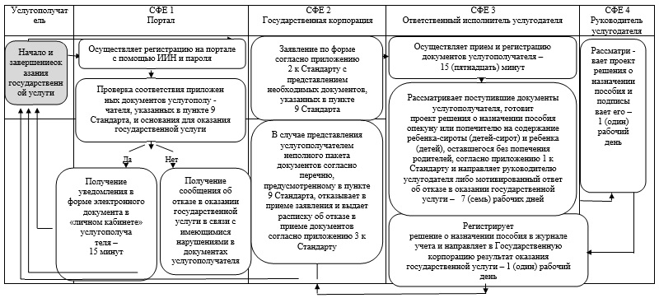

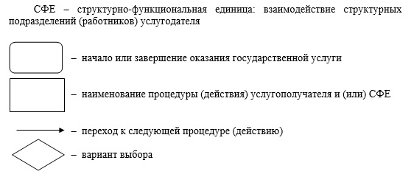

© 2012. РГП на ПХВ «Институт законодательства и правовой информации Республики Казахстан» Министерства юстиции Республики Казахстан